
О внесении изменений и дополнения в приказ Министра финансов Республики Казахстан от 12 февраля 2018 года № 166 "Об утверждении форм налоговой отчетности и правил их составления"
Утративший силу
Приказ Первого заместителя Премьер-Министра Республики Казахстан – Министра финансов Республики Казахстан от 29 мая 2019 года № 505. Зарегистрирован в Министерстве юстиции Республики Казахстан 30 мая 2019 года № 18748. Утратил силу приказом Министра финансов РК от 24.12.2024 № 869.
Сноска. Утратил силу приказом Министра финансов РК от 24.12.2024 № 869 (вводится в действие с 01.01.2025).
ПРИКАЗЫВАЮ:
1. Внести в приказ Министра финансов Республики Казахстан от 12 февраля 2018 года № 166 "Об утверждении форм налоговой отчетности и правил их составления" (зарегистрирован в Реестре государственной регистрации нормативных правовых актов под № 16448, опубликован 16 марта 2018 года в Эталонном контрольном банке нормативных правовых актов Республики Казахстан) следующие изменения и дополнение:
в Правилах составления налоговой отчетности "Декларация по налогу на добавленную стоимость (форма 300.00)", утвержденных указанным приказом:

пункт 54 изложить в следующей редакции:
"54. Данная форма предназначена для детального отражения сведений по суммам НДС, предъявленным к возврату в соответствии со статьями 429, 431, 432, 433, 434 Налогового кодекса.";

в пункте 57:
подпункт 2) части второй изложить в следующей редакции:
"2) в строке 300.09.001 I указывается сумма превышения НДС, предъявленная к возврату, образовавшаяся по оборотам, облагаемым по нулевой ставке, за исключением сумм превышения НДС, указанных в строках 300.09.001 II, 300.09.001 III, 300.09.001 IV, 300.09.001 V, 300.09.001 VI, в том числе с разбивкой по налоговым периодам в пределах срока исковой давности.
Данная строка также заполняется в случае отказа от применения порядка возврата НДС в соответствии со статьями 433 и 434 Налогового кодекса;";
подпункт 7) части второй изложить в следующей редакции:
"7) в строке 300.09.001 VI указывается сумма превышения НДС, подлежащая возврату в соответствии с пунктом 5 статьи 429 Налогового кодекса, оставшаяся после применения упрощенного порядка возврата НДС, в соответствии со статьей 434 Налогового кодекса, в том числе с разбивкой по налоговым периодам в пределах срока исковой давности.";
в Правилах составления налоговой отчетности "Декларация по налогу на транспортные средства, по земельному налогу и налогу на имущество (форма 700.00)", утвержденных указанным приказом:

в приложении 2:
в Кодах налоговых льгот:
строку, порядковый номер 9, изложить в следующей редакции:
"
9 | юридические лица по взлетно-посадочным полосам на аэродромах и терминалам аэропортов, за исключением взлетно-посадочных полос на аэродромах и терминалов аэропортов городов Нур-Султан и Алматы
";
приложение 56 к указанному приказу изложить в новой редакции согласно приложению к настоящему приказу;
в Правилах составления налоговой отчетности "Декларация по налогу на игорный бизнес и фиксированному налогу (форма 710.00)", утвержденных указанным приказом:

пункт 1 изложить в следующей редакции:
"1. Настоящие Правила составления налоговой отчетности "Декларация по налогу на игорный бизнес и фиксированному налогу (форма 710.00)" (далее – Правила) разработаны в соответствии с Кодексом Республики Казахстан от 25 декабря 2017 года "О налогах и других обязательных платежах в бюджет" (Налоговый кодекс) и определяют порядок составления формы налоговой отчетности "Декларация по налогу на игорный бизнес и фиксированному налогу" (далее – декларация), предназначенной для исчисления налога на игорный бизнес и фиксированного налога, а также по налогу на добавленную стоимость. Декларация составляется:
юридическими лицами, осуществляющими деятельность в сфере игорного бизнеса, в соответствии со статьей 534 Налогового кодекса, а также являющимися плательщиками налога на добавленную стоимость;
уполномоченными организациями, а также индивидуальными предпринимателями и юридическими лицами, осуществляющими деятельность по оказанию услуг, облагаемых фиксированным налогом в соответствии со статьей 544 Налогового кодекса.";

подпункт 7) пункта 14 изложить в следующей редакции:
"7) категория плательщика.
А – плательщик налога на игорный бизнес в соответствии со статьей 534 Налогового кодекса;
В – плательщик фиксированного налога в соответствии со статьей 544 Налогового кодекса;
С – налогоплательщик по которому произведена постановка на регистрационный учет по налогу на добавленную стоимость в соответствии со статьей 82 и 83 Налогового кодекса.
В случае, если налогоплательщик одновременно является плательщиком налога на игорный бизнес и фиксированного налога отмечаются обе ячейки А и В;";

пункт 17 изложить в следующей редакции:
"1) в поле "Фамилия, имя, отчество (при его наличии) налогоплательщика (руководителя)" указывается фамилия, имя, отчество (при его наличии) руководителя в соответствии с учредительными документами. В случае если декларация представляется физическим лицом, в поле указывается фамилия, имя, отчество (при его наличии) налогоплательщика, которые заполняются в соответствии с документами, удостоверяющими личность;
2) дата подачи декларации – дата представления декларации в орган государственных доходов;
3) код органа государственных доходов – код органа государственных доходов по месту регистрационного учета в качестве налогоплательщика, осуществляющего отдельные виды деятельности;
3-1) указывается код органа государственных доходов по месту нахождения налогоплательщика;
4) в поле "Фамилия, имя, отчество (при его наличии) должностного лица, принявшего декларацию" указывается фамилия, имя, отчество (при его наличии) работника органа государственных доходов, принявшего декларацию;
5) дата приема декларации – дата представления декларации в соответствии с пунктом 2 статьи 209 Налогового кодекса;
6) входящий номер документа – регистрационный номер декларации, присваиваемый органом государственных доходов;
7) дата почтового штемпеля – дата почтового штемпеля, проставленного почтовой или иной организацией связи.
Подпункты 4), 5), 6) и 7) настоящего пункта заполняются работником органа государственных доходов, принявшим декларацию на бумажном носителе.";
дополнить пунктом 21-1 следующего содержания:
"21-1. В разделе "Налог на добавленную стоимость по игорному бизнесу":
в строке 710.01.013 указывается облагаемый оборот, определяемый в размере дохода, полученного за налоговый период в результате осуществления деятельности по оказанию услуг казино, зала игровых автоматов, тотализатора и букмекерской конторы;
в строке 710.01.014 указывается налог на добавленную стоимость по облагаемому обороту, отраженному в строке 710.01.013;
в строке 710.01.015 указывается налог на добавленную стоимость, разрешенный к отнесению в зачет и определяемый в размере 85 % от суммы налога на добавленную стоимость по облагаемому обороту, указанному в строке 710.01.014;
в строке 710.01.016 указывается, исчисленная сумма налога на добавленную стоимость, которая определяется как разница строк 710.01.014 и 710.01.015.".
2. Комитету государственных доходов Министерства финансов Республики Казахстан в установленном законодательством порядке обеспечить:
1) государственную регистрацию настоящего приказа в Министерстве юстиции Республики Казахстан;
2) в течение десяти календарных дней со дня государственной регистрации настоящего приказа направление на казахском и русском языках в Республиканское государственное предприятие на праве хозяйственного ведения "Институт законодательства и правовой информации Республики Казахстан" Министерства юстиции Республики Казахстан для официального опубликования и включения в Эталонный контрольный банк нормативных правовых актов Республики Казахстан;
3) размещение настоящего приказа на интернет-ресурсе Министерства финансов Республики Казахстан;
4) в течение десяти рабочих дней после государственной регистрации настоящего приказа в Министерстве юстиции Республики Казахстан представление в Департамент юридической службы Министерства финансов Республики Казахстан сведений об исполнении мероприятий, предусмотренных подпунктами 1), 2) и 3) настоящего пункта.
3. Настоящий приказ вводится в действие по истечении десяти календарных дней после дня его первого официального опубликования.
Первый заместитель Премьер-Министра

Республики Казахстан –
Министр финансов Республики Казахстан
Приложение
к приказу Первого Заместителя
Премьера-Министра
Республики Казахстан -
Министра финансов
Республики Казахстан
от 29 мая 2019 года № 505
Приложение 56
к приказу Министра финансов
Республики Казахстан
от "12" февраля 2018 года № 166

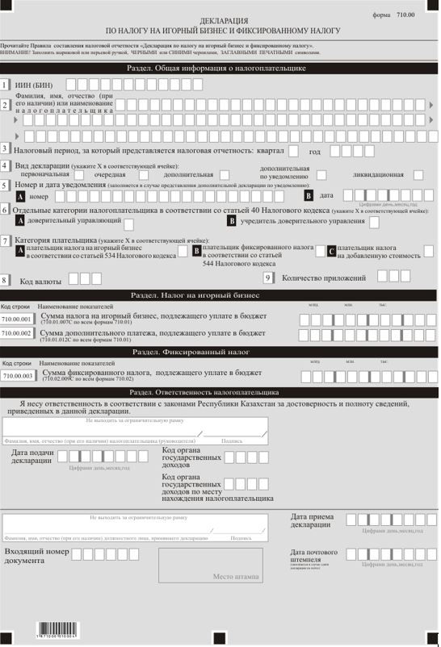

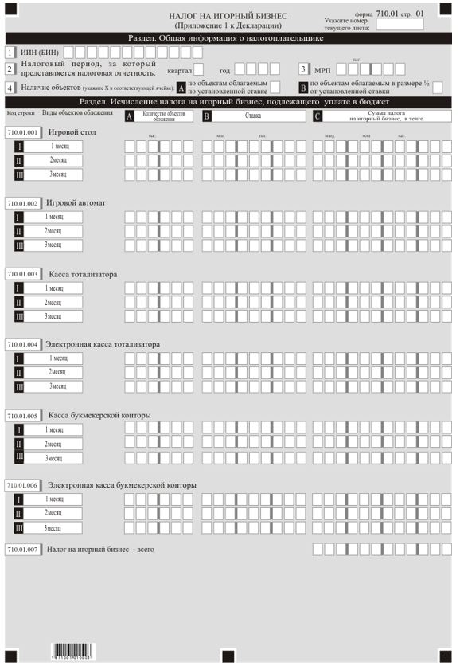

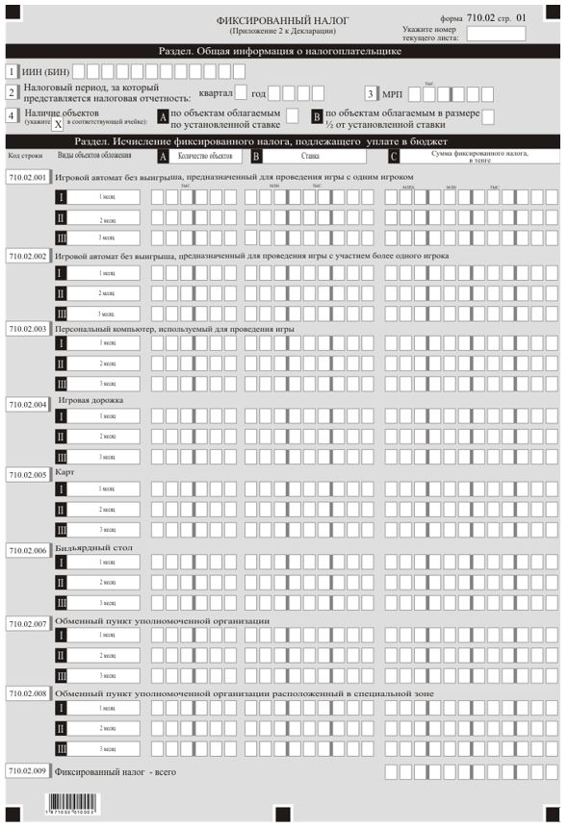

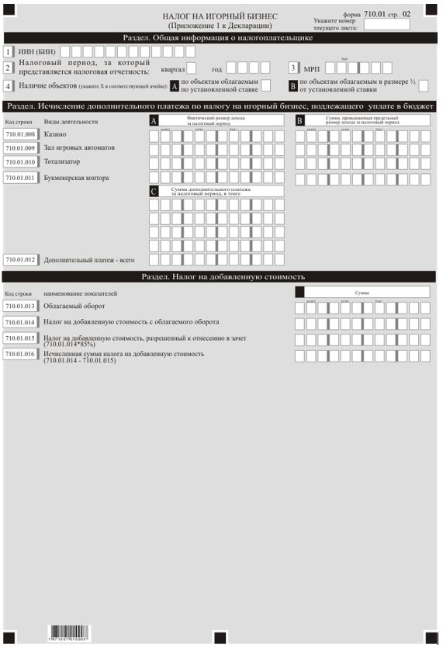

© 2012. РГП на ПХВ «Институт законодательства и правовой информации Республики Казахстан» Министерства юстиции Республики Казахстан

